1. A deriválhatóság ekvivalens átfogalmazása lineáris közelítéssel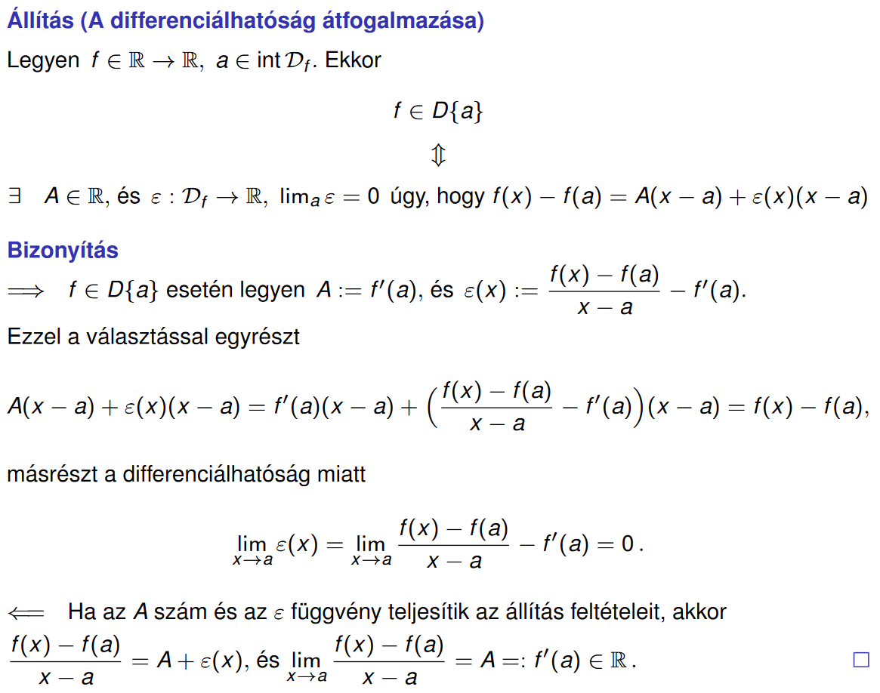
2. A szorzatfüggvény deriválása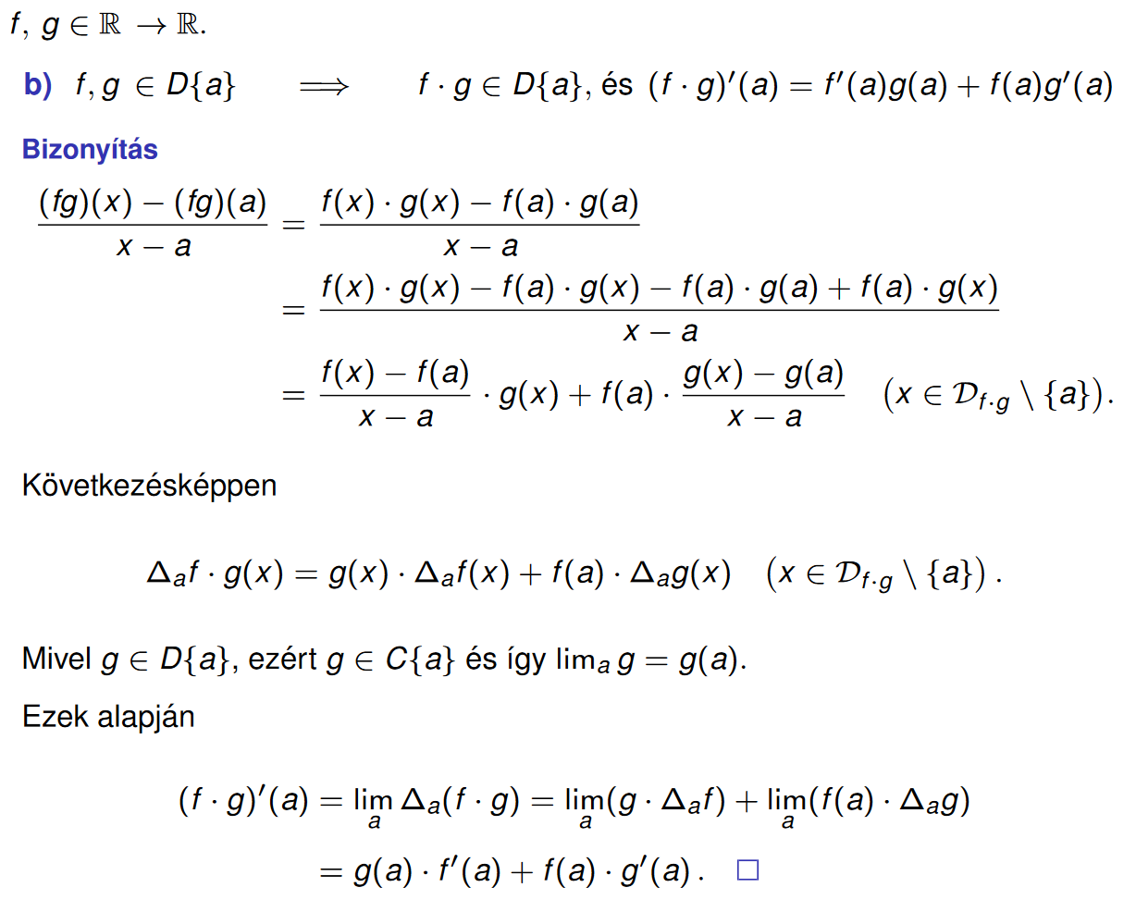
3. A hányadosfüggvény deriválása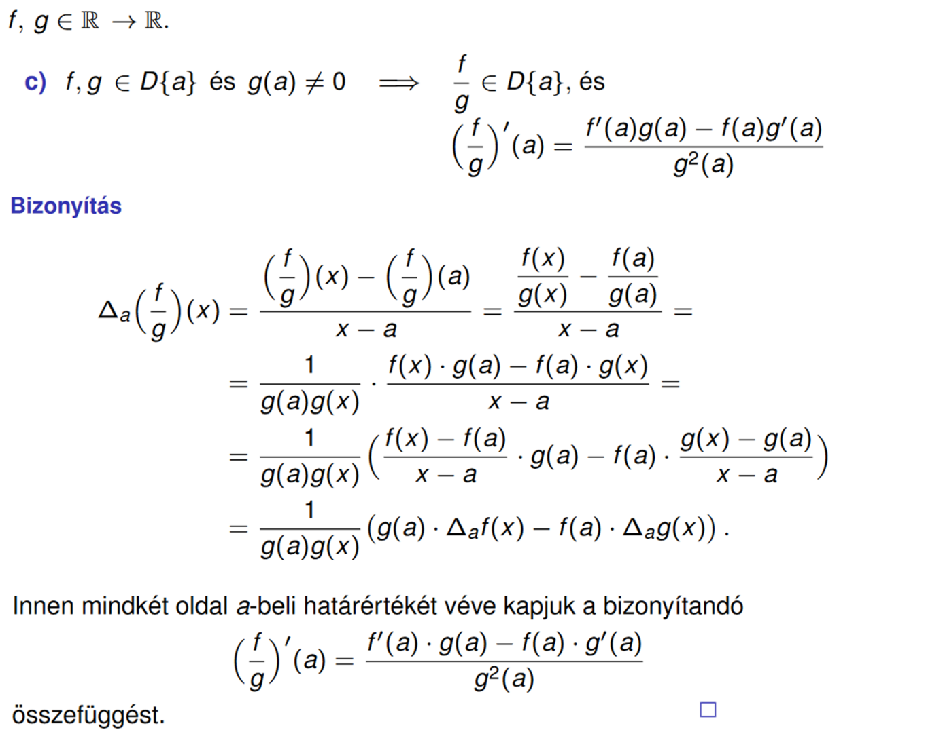
4. A lokális szélsőértékre vonatkozó elsőrendű szükséges feltétel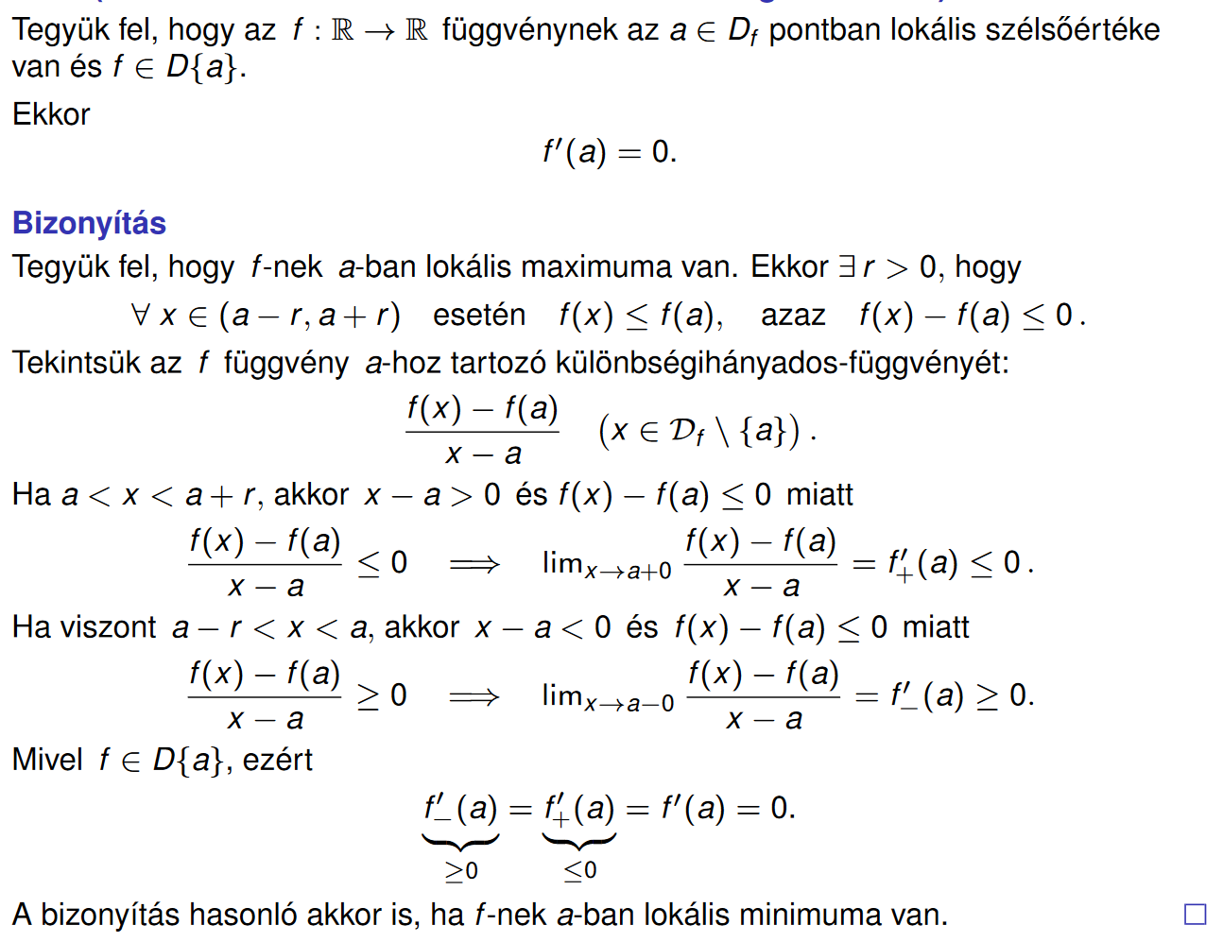
5. A Rolle-féle középértéktétel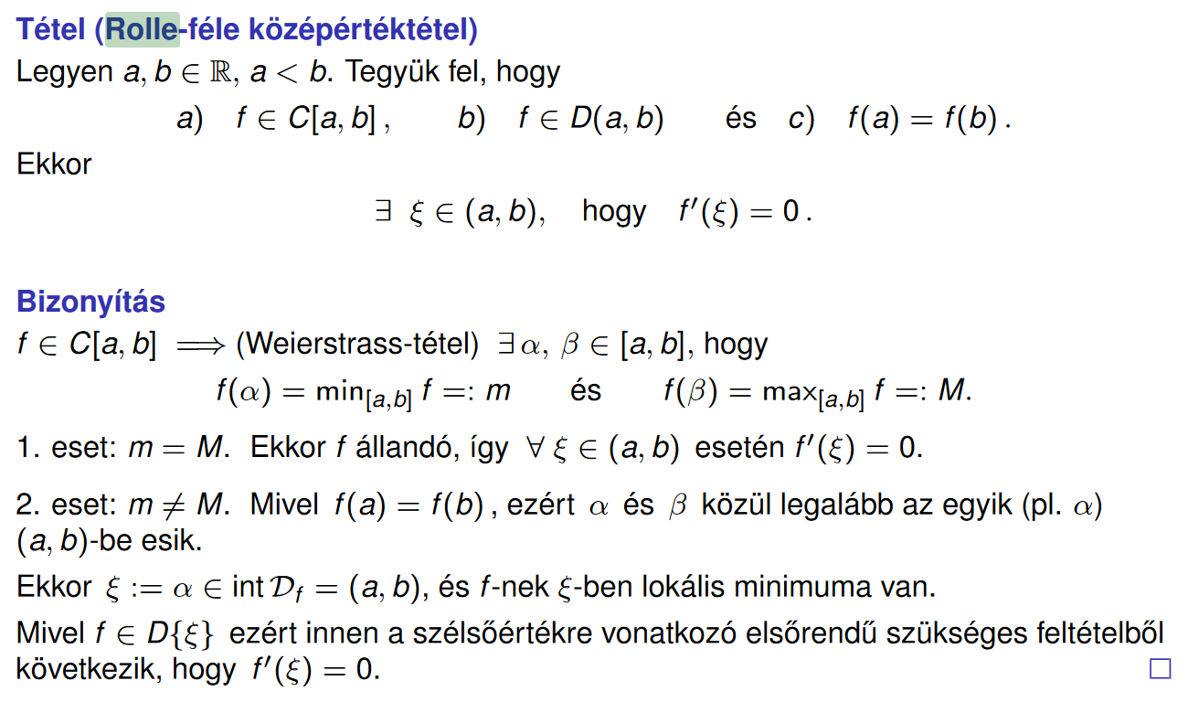
6. A Cauchy-féle középértéktétel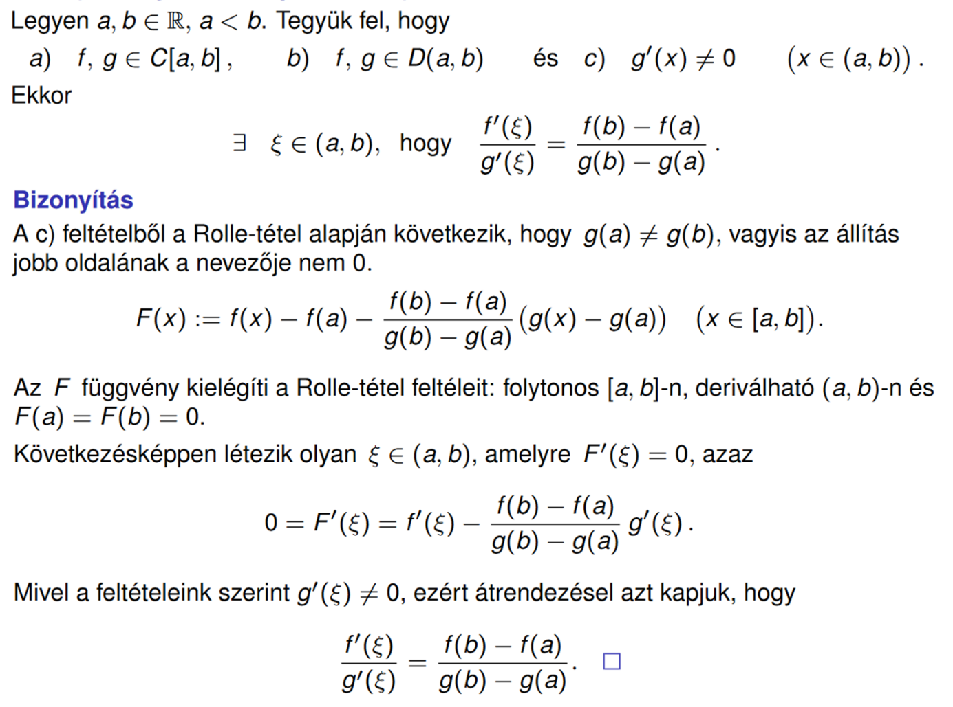
7. Nyílt intervallumon értelmezett deriválható függvények esetében a monotonitás és a derivált kapcsolata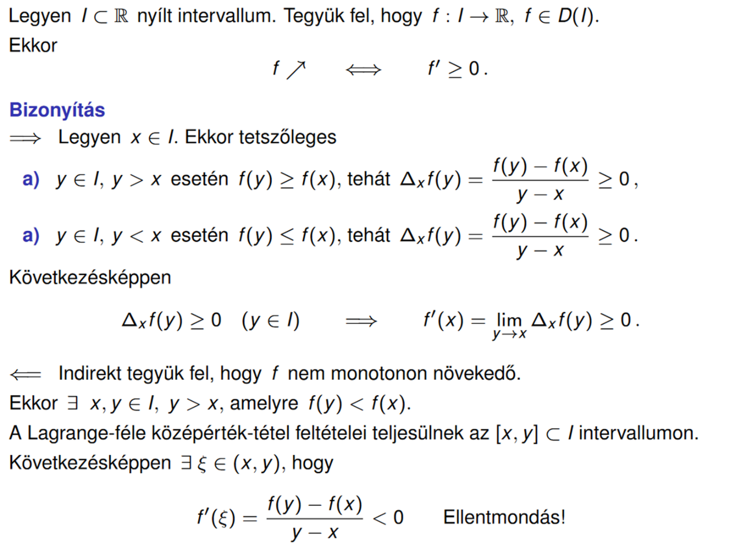
8. A lokális szélsőértékre vonatkozó elsőrendű elégséges feltétel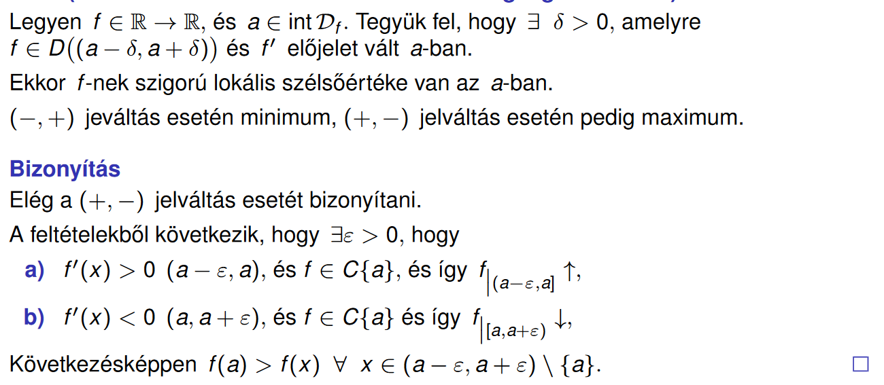
9. A konvexitás jellemzése a deriváltfüggvénnyel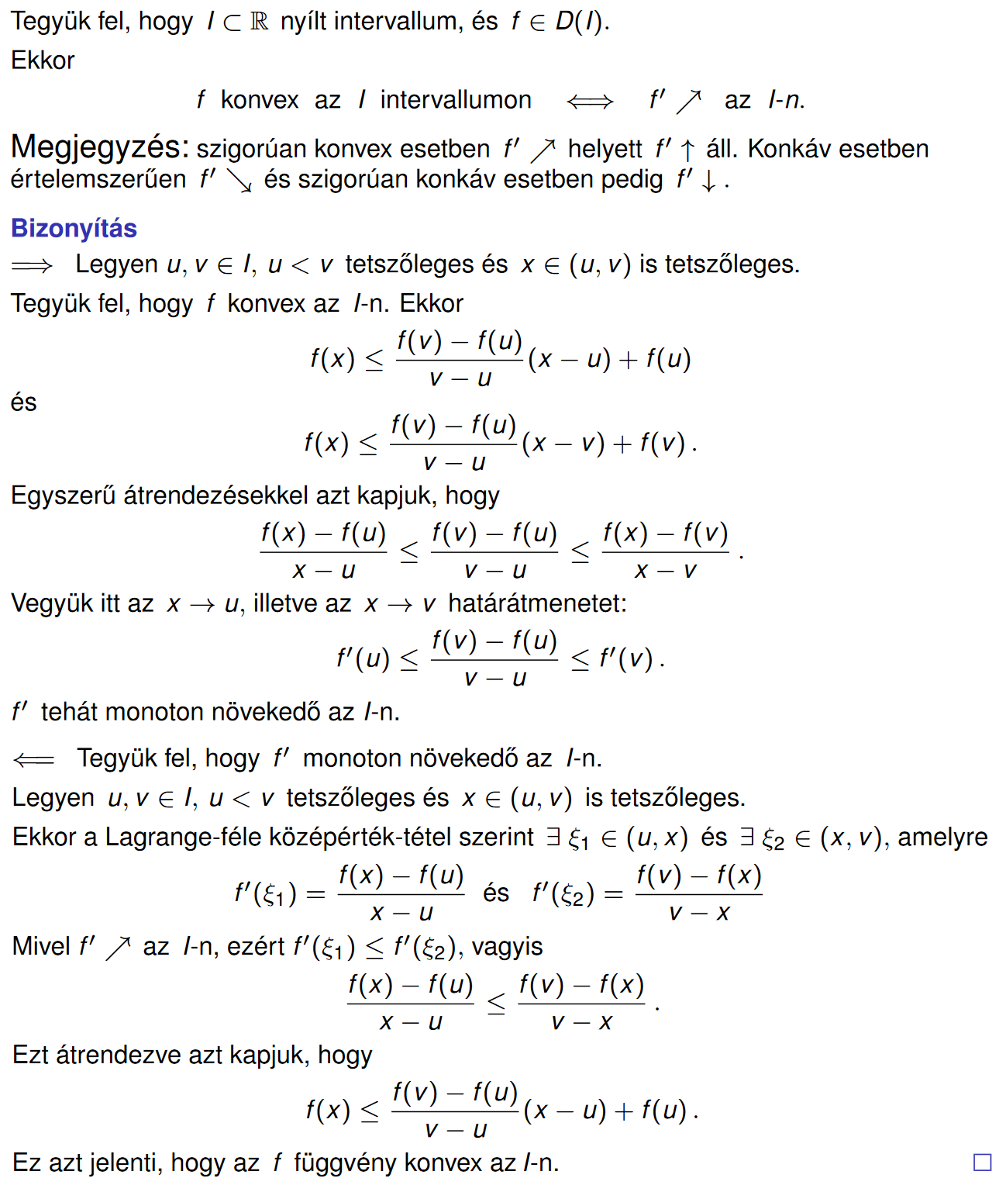
10. A véges pontbeli 0/0 határérték esetre vonatkozó L’Hospital-szabály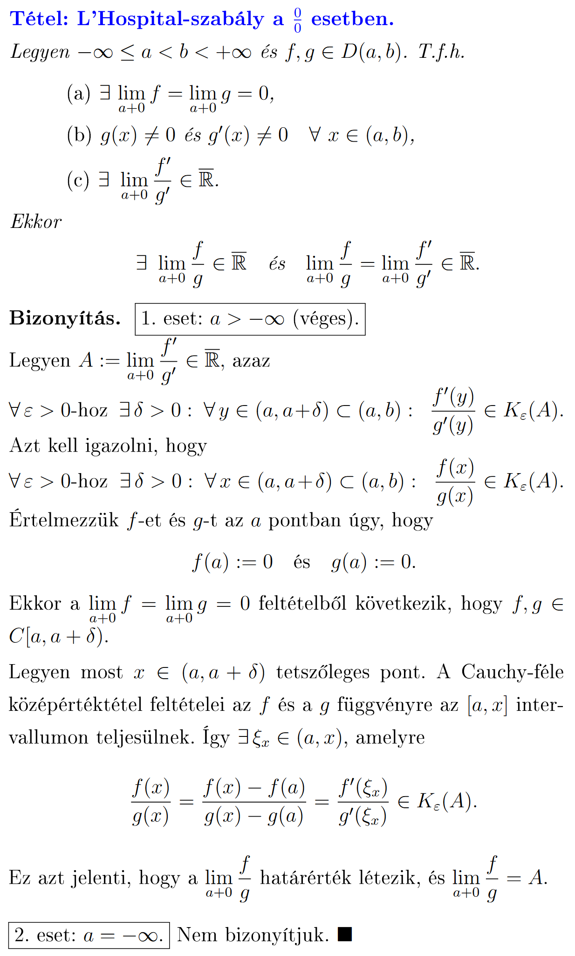
11. A Taylor-formula a Lagrange-féle maradéktaggal